**Геометрия**

Класс: **9 –А (х, б)**

Дата урока: **14.05.20 г.**

3 урок по расписанию

**Тема урока:** Обобщающее повторение и систематизация учебного материала

**Задание:** повторить п. 120 – 121;

решить № 1192 (а) – с. 322, № 1197 – с. 323.

**Геометрия**

Класс: **9 –А (х, б)**

Дата урока: **14.05.20 г.**

4 урок по расписанию

**Тема урока:** Итоговая контрольная работа

**Задание:** выполнить итоговую контрольную работу на двойном листе.

**1 вариант**

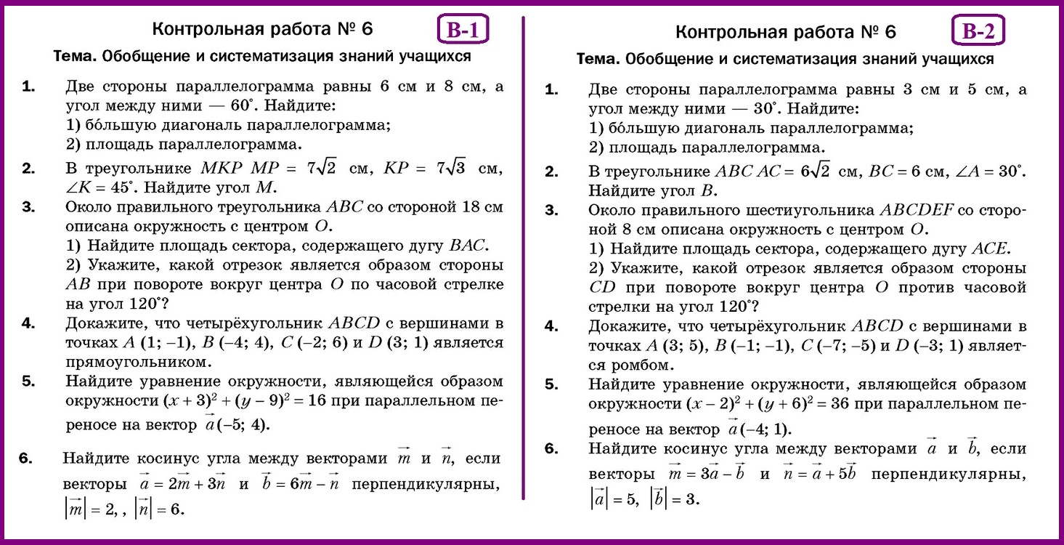

**2 вариант**

